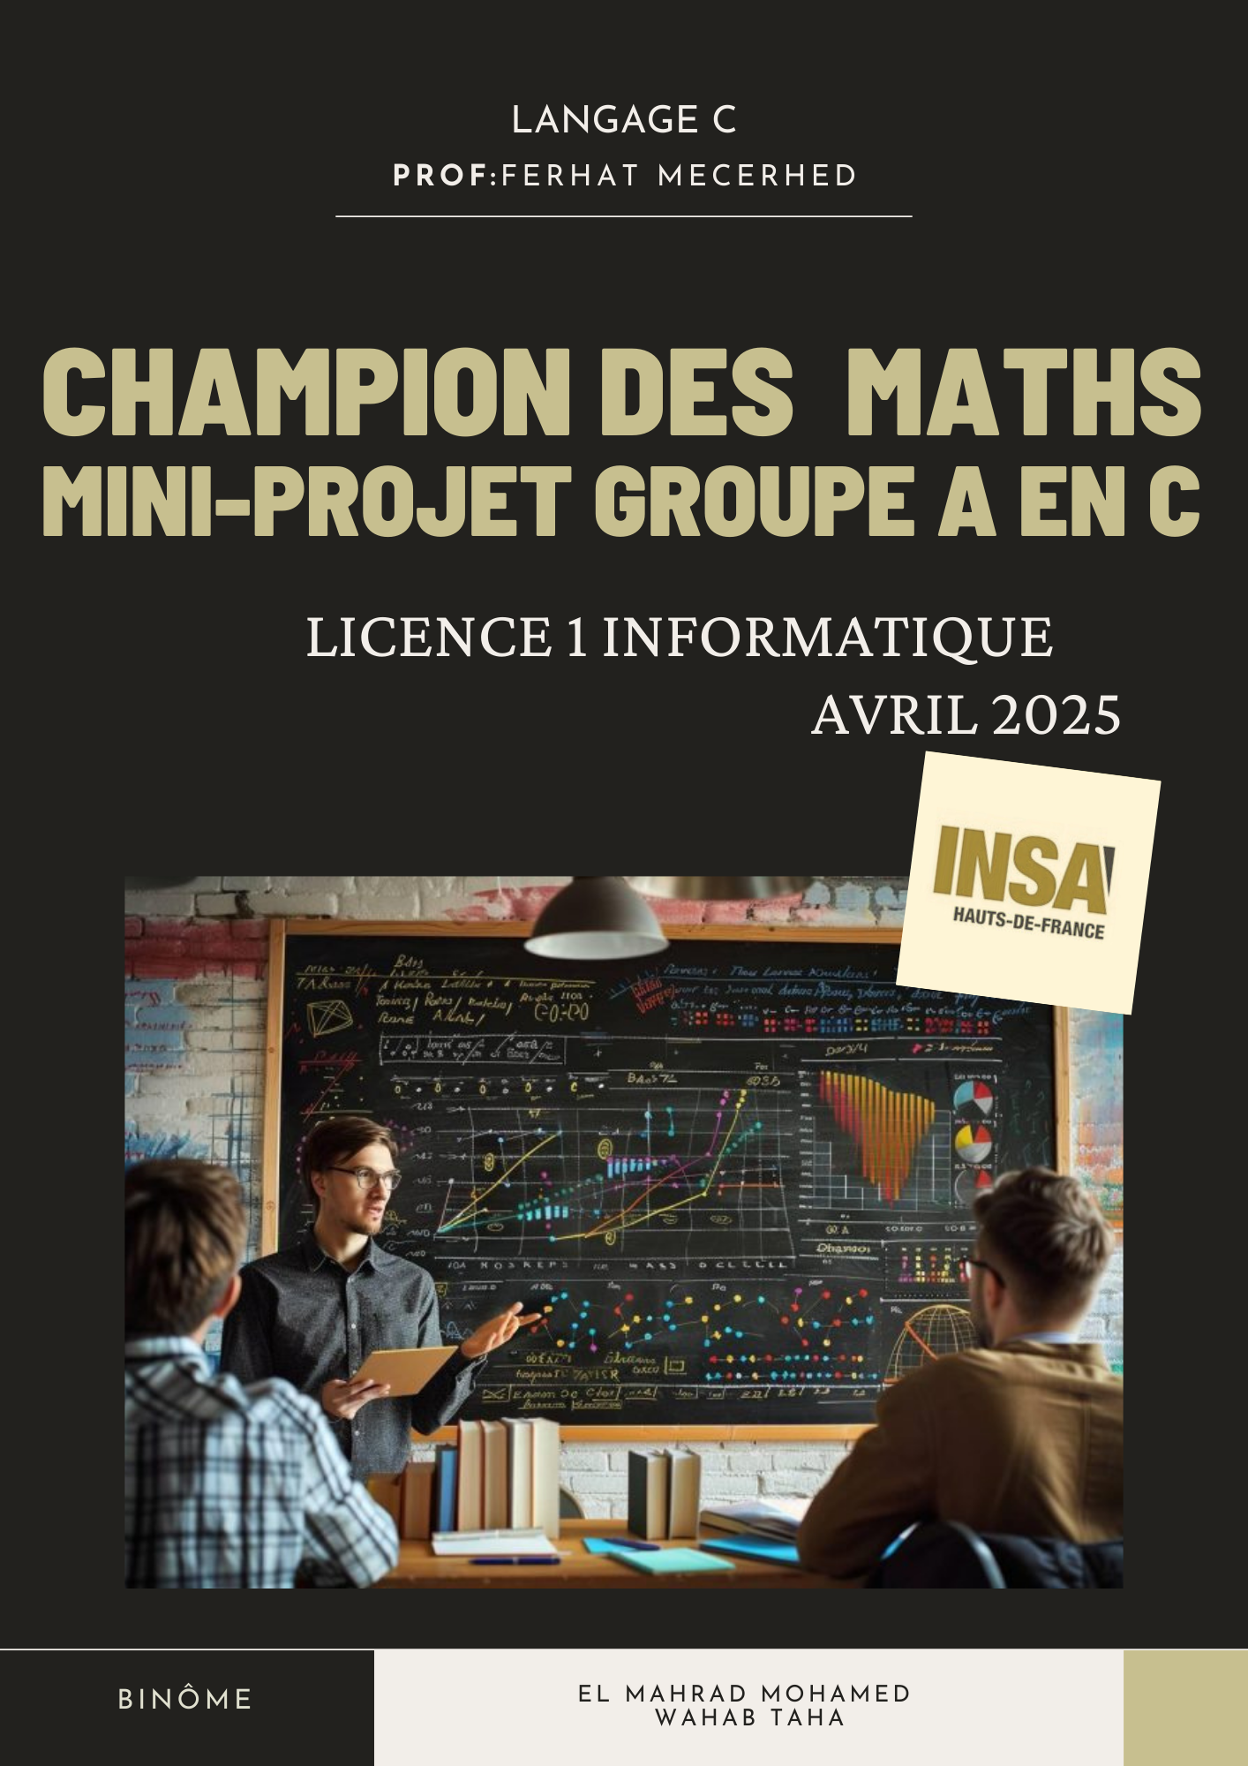

Sommaire

- Page de garde ..................................................................................1
- Introduction ....................................................................................3
- Fonctionnalités implémentées .....................................…............. 3
- Difficultés rencontrées et solutions apportées ............…….…... 8
- Commentaires et suggestions ..........................................…......... 9
- Auto-évaluation ............................................................................ 10
- Lien GitHub et structure du code ................................………... 11

Introduction
Dans le cadre de ce mini-projet en langage C, nous avons développé une application éducative intitulée "Champion des Maths", destinée à aider les élèves de niveau CM1 à réviser des notions fondamentales de mathématiques à travers une série de mini-jeux. L’objectif principal est de rendre l’apprentissage des mathématiques plus ludique et interactif, tout en permettant aux utilisateurs de progresser à leur rythme.
Le projet a été réalisé en utilisant le langage de programmation C, mettant en œuvre des concepts fondamentaux tels que les structures conditionnelles (if, switch), les boucles (while, for), la génération de nombres aléatoires (rand()), ainsi que la gestion de fichiers pour la sauvegarde et la récupération des scores. Le programme propose plusieurs activités comme l’addition, la soustraction, la multiplication, les divisions, les tables de multiplication, avec un système de points évolutif et un retour immédiat sur les réponses.
Chaque exercice est conçu pour renforcer les bases mathématiques, tout en offrant un suivi de progression grâce à un système de score intelligent tenant compte du nombre d’essais. L’utilisateur peut ainsi s’entraîner, s’autoévaluer et suivre son évolution au fil des sessions. Ce mini-projet est également une occasion de mettre en pratique la logique algorithmique, la gestion de projet en autonomie, et les bonnes pratiques de programmation structurée.
Fonctionnalités implémentées
Fonctionnalité 1 (Menu principal ) : Affichage des options et navigation entre les mini-jeux.
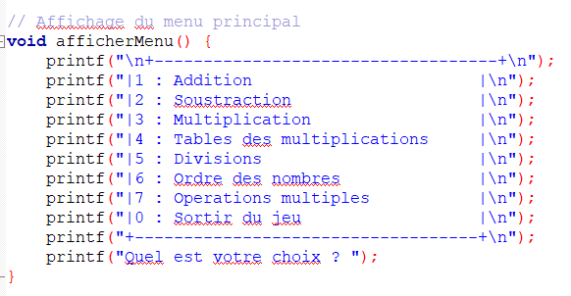
Description détaillée :
Cette capture représente l’affichage du menu principal du programme. Cette fonctionnalité est essentielle car elle offre à l’utilisateur (élèves de niveau CM1) une interface simple pour choisir parmi les différents mini-jeux proposés : addition, soustraction, multiplication, divisions, etc. Le rôle du menu est de centraliser la navigation dans l’application de manière claire et rapide. Lors de l'implémentation, j’ai utilisé des instructions printf pour dessiner un cadre et afficher les différentes options avec une numérotation, afin de rendre la présentation plus agréable et intuitive. L’utilisateur interagit en entrant simplement un chiffre correspondant à son choix. Un problème rencontré au début était le mauvais alignement du texte, ce qui rendait le menu difficile à lire ; pour le corriger, j’ai uniformisé les longueurs des lignes et ajouté des espaces précis dans les chaînes de caractères. La fonctionnalité visible ici est donc la barre de navigation textuelle du programme. D'un point de vue technique, l'utilisation d'une fonction séparée afficherMenu() améliore l'organisation du code et évite la duplication, ce qui rend l’application plus lisible et plus facilement modifiable en cas d’ajout futur de nouveaux mini-jeux.

Fonctionnalité 2 (Connexion et score) : Saisie du nom et chargement du score.
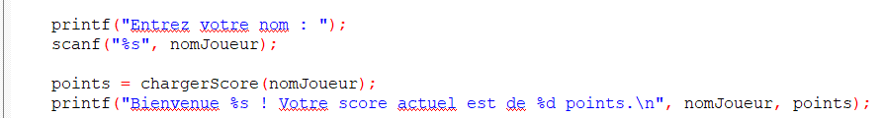
Description détaillée :
Cette capture illustre la fonctionnalité de connexion utilisateur au début du programme. Elle permet à chaque joueur de s’identifier en entrant son nom, afin de retrouver son score enregistré lors d’une précédente session. Cette fonctionnalité est particulièrement utile pour le suivi personnalisé des progrès, notamment dans un contexte pédagogique. Techniquement, le nom saisi via scanf est stocké dans la variable nomJoueur, puis utilisé pour rechercher dans le fichier scores.txt le meilleur score précédent à l’aide de la fonction chargerScore(). Le score est ensuite affiché avec un message de bienvenue personnalisé. Cette approche rend l’application plus engageante pour l’utilisateur en créant une continuité entre les sessions. L’un des défis rencontrés était la gestion des erreurs en cas d’absence du fichier ou de données invalides ; cela a été résolu en ajoutant une vérification dans la fonction chargerScore qui retourne 0 par défaut si aucun score n’est trouvé. La fonctionnalité visible ici est un formulaire en ligne de commande simple mais fonctionnel. Le choix d’une interaction textuelle permet de rester compatible avec un terminal basique tout en assurant une expérience fluide et rapide. Le code est organisé pour rendre cette étape indépendante et facilement réutilisable, ce qui contribue à la modularité de l’application.
Fonctionnalité 3(Mini-jeu : Addition ): Calcul simple avec notation selon le nombre d’essais.
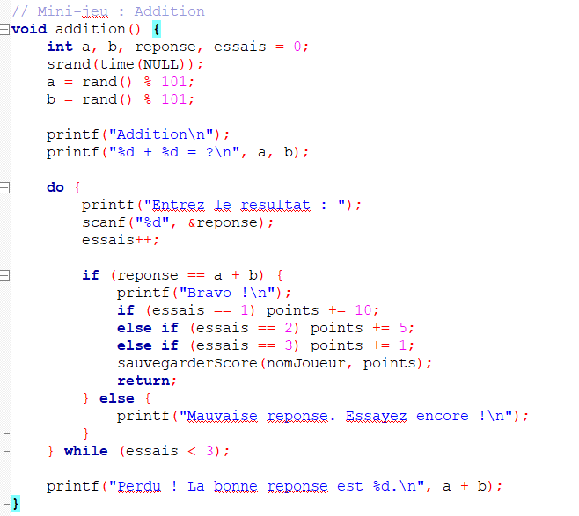
Description détaillée :
Cette capture montre l’implémentation du mini-jeu Addition, l’un des exercices principaux destinés aux élèves de niveau CM1 pour s’entraîner au calcul mental. Cette fonctionnalité propose une addition de deux nombres aléatoires entre 0 et 100, et demande à l’utilisateur de saisir la bonne réponse. L’utilisateur bénéficie de trois tentatives maximum ; s’il réussit dès le premier essai, il obtient 10 points, au deuxième 5 points, et au troisième seulement 1 point, ce qui valorise la rapidité et l’exactitude. Le score est ensuite enregistré via la fonction sauvegarderScore. Le fonctionnement repose sur la génération de nombres pseudo-aléatoires grâce à srand(time(NULL)) combiné à rand(). Le bloc do-while permet de limiter les essais et d'afficher un message d'encouragement ou de correction selon les réponses. Le principal problème rencontré était que sans initialiser correctement le générateur aléatoire (srand), les mêmes questions apparaissaient à chaque exécution ; cela a été corrigé en initialisant srand au début de chaque partie. La fonctionnalité visible ici est un formulaire interactif de réponse, associé à un système de feedback immédiat et une notation automatique. Le choix technique d’utiliser des structures simples (if-else, do-while) garantit une très bonne lisibilité du code et une exécution rapide, même sur des systèmes peu puissants, ce qui est idéal pour une application éducative.
Fonctionnalité 4 (Tables de multiplication) : Affichage de la table + entraînement interactif.
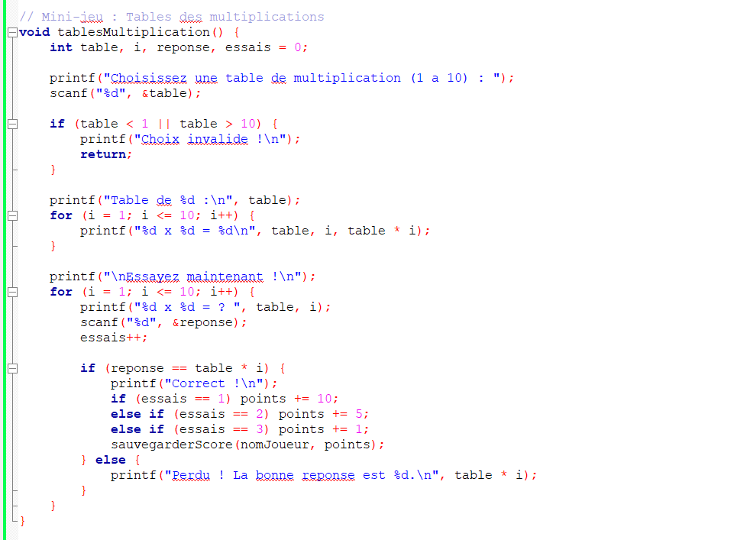
Description détaillée :
Cette capture présente la fonctionnalité Tables de multiplication, conçue pour permettre aux élèves de CM1 de réviser de manière structurée une table de multiplication choisie entre 1 et 10. Cette fonctionnalité s’adresse aux utilisateurs souhaitant d’abord visualiser la table complète, puis s’entraîner activement à la mémoriser à travers une série de questions interactives. L’utilisateur entre un nombre, et la table correspondante s’affiche via une boucle for. Ensuite, dans une seconde phase, il est invité à répondre à dix questions successives. Chaque bonne réponse lui rapporte des points, selon le nombre d’essais effectués (10, 5 ou 1 point). Si la réponse est fausse, le programme affiche la bonne réponse, renforçant ainsi l’aspect pédagogique. L'une des principales difficultés rencontrées concernait la gestion des saisies incorrectes (par exemple, un nombre hors plage ou un caractère). Pour résoudre ce problème, une condition if (table < 1 || table > 10) a été ajoutée pour filtrer les valeurs autorisées. Les fonctionnalités visibles sont ici un formulaire d’entrée utilisateur, un tableau de résultats affiché dynamiquement, et une interaction directe question/réponse. Techniquement, cette fonction repose uniquement sur des boucles simples et une structure conditionnelle claire, assurant une exécution rapide et un code facile à maintenir. Cette organisation garantit également une bonne évolutivité si on souhaite étendre l’exercice (par exemple aux divisions ou à des tables inversées)
Fonctionnalité 5( Ordre des nombres ): Trier 5 nombres aléatoires.
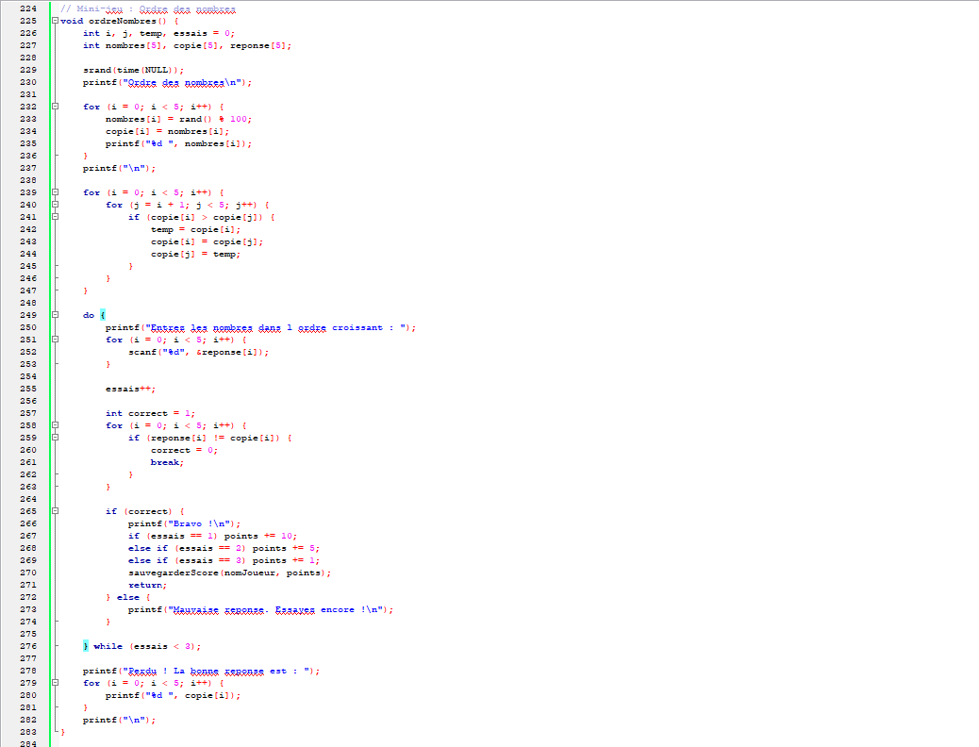
N.B:si vous trouvez que la capture d’écran n’est pas bien visible ,vous pouvez zoomer ou bien vous le trouvez dans le fichier du code complet .
Description détaillée :
Cette capture correspond à la fonctionnalité Ordre des nombres, qui propose à l’utilisateur de trier cinq nombres générés aléatoirement dans l’ordre croissant. Ce mini-jeu vise à développer les compétences de comparaison et de tri, compétences fondamentales en mathématiques pour des élèves de niveau CM1. Lors du déroulement du jeu, cinq nombres sont affichés, puis stockés dans un tableau copié afin de préserver les données initiales. Le tri est réalisé par un simple algorithme de tri à bulles (for imbriqués), garantissant un classement du plus petit au plus grand. L’utilisateur doit ensuite saisir manuellement les cinq nombres dans le bon ordre. Chaque bonne réponse augmente le score en fonction du nombre d’essais. Le principal problème rencontré était de vérifier correctement la correspondance entre l'entrée utilisateur et le tableau trié ; cela a été résolu en utilisant une comparaison élément par élément et un indicateur correct. La fonctionnalité visible ici est un formulaire de tri interactif, combiné à un tableau dynamique de valeurs. D’un point de vue technique, la structure utilise des tableaux fixes et un contrôle manuel du tri pour simplifier l’implémentation et assurer des performances constantes, même sur des machines modestes. Ce choix favorise une excellente lisibilité du code et une facilité d’adaptation pour créer éventuellement des variantes (ex: ordre décroissant).
Fonctionnalité 6(Opérations multiples) : Calcul d'expression avec plusieurs opérateurs (respect des priorités).
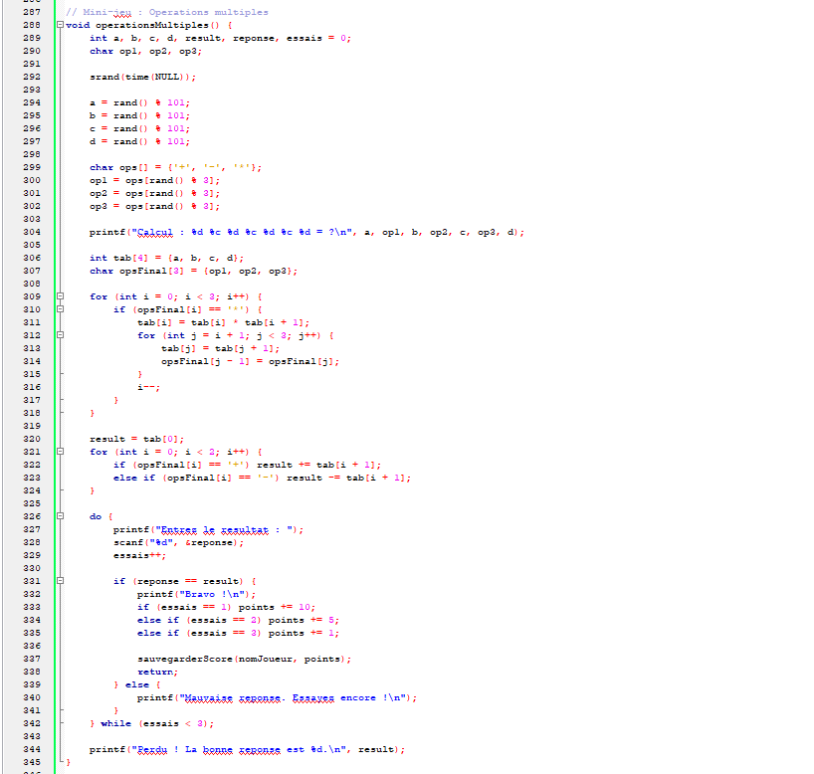
N.B:si vous trouvez que la capture d’écran n’est pas bien visible ,vous pouvez zoomer ou bien vous le trouvez dans le fichier du code complet .
Description détaillée :
Cette capture présente le mini-jeu Opérations multiples, l’exercice le plus complexe du programme, destiné à tester la capacité de l’utilisateur à résoudre des expressions mathématiques contenant plusieurs opérateurs (+, -, *) en respectant les priorités de calcul. L’objectif pédagogique est de sensibiliser les élèves aux règles de priorité dans les expressions arithmétiques, un point fondamental dans l’apprentissage des mathématiques. Le jeu génère aléatoirement quatre nombres ainsi que trois opérateurs choisis au hasard. L’expression est affichée sous la forme classique (ex : a * b + c - d = ?), et l’élève doit en entrer le résultat. Pour respecter l’ordre des opérations, le programme commence par traiter en priorité les multiplications, grâce à une transformation manuelle du tableau de valeurs et du tableau d’opérateurs (opsFinal), avant de résoudre les additions et soustractions. Ce système remplace l’usage de piles ou d’évaluateurs d'expressions classiques pour rester lisible et adapté à un niveau débutant en C. Le plus grand défi rencontré a été de correctement gérer les décalages dans les tableaux après chaque opération prioritaire sans perdre l’ordre initial des éléments. Ce problème a été résolu en effectuant une copie manuelle des valeurs à chaque étape et en ajustant l’indice de boucle en conséquence. Les fonctionnalités visibles incluent un générateur d’expressions dynamiques, un formulaire de saisie de réponse et une notation évolutive selon le nombre d’essais. Techniquement, cette fonction démontre une logique algorithmique plus avancée, tout en restant conforme à une structure procédurale simple, ce qui garantit un bon compromis entre pédagogie, performance et maintenabilité.
Difficultés Rencontrées et Solutions Apportées
Durant la réalisation du projet Champion des Maths, plusieurs obstacles ont été rencontrés, aussi bien techniques que liés à la logique fonctionnelle ou à la gestion du temps. Cette section présente les principales difficultés rencontrées et les solutions mises en œuvre pour y répondre efficacement.

1. Génération aléatoire incorrecte
L’un des premiers problèmes rencontrés concernait la génération des nombres aléatoires, qui produisait les mêmes résultats à chaque exécution du programme. Cela rendait les mini-jeux peu intéressants, car les calculs devenaient prévisibles.
Solution : après analyse, le problème venait de l'oubli de l'initialisation du générateur de nombres aléatoires. L’ajout de srand(time(NULL)); dans chaque fonction de mini-jeu a permis de diversifier les valeurs générées à chaque lancement du jeu.

2. Gestion des entrées utilisateur
Un autre défi fréquent a été la gestion des mauvaises saisies de l'utilisateur, notamment lorsqu’un caractère non numérique était entré à la place d’un nombre. Cela entraînait des boucles infinies ou des erreurs inattendues.
Solution : pour remédier à cela, un contrôle a été mis en place dans la fonction main() après le scanf() pour s'assurer que la valeur entrée est bien un entier. En cas d’entrée invalide, le buffer était vidé avec une boucle while (getchar() != '\n').

3. Respect des priorités dans les opérations complexes
L’exercice "Opérations multiples" a été particulièrement complexe à implémenter. Il fallait gérer les priorités des opérateurs (*, +, -) comme en mathématiques, ce qui n’est pas automatique avec de simples printf et scanf.
Solution : une stratégie a été mise en place pour traiter d’abord les multiplications dans un tableau de valeurs, puis les additions et soustractions dans une seconde passe. Cela a nécessité la gestion de deux tableaux synchronisés (un pour les nombres, un pour les opérateurs), et des ajustements minutieux après chaque opération.

4. Affichage clair et structuré du menu
Au départ, le menu principal du programme n’était pas lisible : les lignes étaient mal alignées et l’interface confuse, ce qui nuisait à l'expérience utilisateur.
Solution : l'affichage a été retravaillé ligne par ligne avec des printf soigneusement formatés pour obtenir un menu encadré et bien espacé, rendant la navigation beaucoup plus intuitive pour un jeune utilisateur.

5. Sauvegarde des scores avec date et heure
Implémenter un système de sauvegarde des scores qui inclut aussi la date et l’heure a demandé un certain effort, notamment en manipulant la bibliothèque time.h.
Solution : après consultation de la documentation, la fonction strftime() a été utilisée pour formater la date, et les scores ont été enregistrés dans un fichier texte (scores.txt) en mode append. Cela permet de garder un historique sans écraser les données précédentes.

6. Gestion du temps et priorisation
Le projet contenant de nombreuses fonctionnalités (addition, soustraction, divisions, etc.), il a fallu apprendre à prioriser les tâches. Certaines fonctions (comme l’ordre des nombres ou les essais multiples) ont été développées après les fonctions de base.
Solution : le projet a été découpé en étapes, conformément au cahier des charges fourni dans le fichier Groupe_A.pdf. Cela a permis une progression logique du développement : d’abord les fonctions simples, puis l’ajout des fichiers, des points, et des fonctions avancées.
Commentaires et Suggestions

Remarques générales
Ce projet a été une expérience enrichissante à plusieurs niveaux. D’un point de vue global, la structure du mini-projet était bien pensée : les étapes progressives (de l’affichage du menu à la gestion des fichiers) facilitaient la compréhension et la mise en œuvre. Ce qui a particulièrement bien fonctionné, c’est la modularité du programme. Chaque fonctionnalité étant développée sous forme de fonction distincte, cela a rendu le code plus clair, mieux organisé et facilement testable. La progression logique du TP m’a permis de construire une application complète et fonctionnelle étape par étape.
Cependant, certains éléments auraient pu être mieux encadrés. Par exemple, les consignes liées à la gestion avancée des opérations arithmétiques (priorités entre opérateurs) étaient assez ouvertes et complexes pour un étudiant débutant. Un exemple plus guidé ou des ressources annexes intégrées au sujet auraient permis de gagner du temps dans la mise en œuvre.

Suggestions d’amélioration
Pour améliorer le TP, je proposerais les idées suivantes :
- Ajouter des exemples de sortie (visuels) pour chaque mini-jeu dès le début du sujet.
- Proposer un fichier de base pré-rempli (squelette du projet) avec les fonctions à compléter, ce qui aiderait à se concentrer sur la logique plutôt que sur la mise en forme initiale.
- Intégrer une fonction de consultation des scores précédents pour tous les joueurs, sous forme de tableau, pour donner un aspect "compétition".
- Enfin, utiliser un outil simple comme Git pour versionner le projet dès le départ aurait facilité les sauvegardes et les retours en arrière lors des tests.

Focus sur les Apprentissages
Au cours de ce projet, j’ai considérablement renforcé mes compétences en programmation en langage C, notamment dans les domaines suivants :
- Manipulation des fichiers en mode texte, avec fopen, fscanf, fprintf.
- Utilisation du générateur de nombres aléatoires (srand, rand) de manière correcte.
- Application de la logique conditionnelle avancée, notamment pour gérer les essais multiples et les priorités d’opérations.
Sur le plan méthodologique, j’ai appris l’importance de découper un projet en petites étapes, de tester chaque fonction indépendamment, et de bien nommer les fonctions pour faciliter la lecture du code. Cette approche pourra clairement être réutilisée dans d’autres projets plus complexes, y compris en d’autres langages, car elle favorise la maintenabilité du code.
En résumé, ce mini-projet m’a permis non seulement d’améliorer mes bases en C, mais aussi de mieux comprendre comment structurer un projet, anticiper les erreurs, et travailler de manière plus autonome et rigoureuse.
Auto-évaluation

Évaluation de mon travail
Dans l’ensemble, je considère que ma performance dans ce projet a été satisfaisante et en progression constante. Sur le plan de la planification, j’ai réussi à suivre la structure proposée dans le cahier des charges, en abordant les fonctionnalités une par un, ce qui m’a permis de ne pas me perdre dans la complexité globale. Je me donnerais une note de 9 /10 dans cette catégorie, car bien que l’organisation ait été globalement respectée, j’aurais pu anticiper davantage certaines difficultés techniques, notamment pour la gestion des expressions complexes.
En ce qui concerne le codage, je suis assez satisfait : j’ai veillé à écrire un code lisible, commenté et bien structuré. J’ai appliqué les bonnes pratiques vues en cours, notamment la séparation du code en fonctions pour chaque mini-jeu. Je m’attribuerais un 8/10 dans cette partie.
Pour les tests, j’ai testé toutes les fonctionnalités une à une, et effectué plusieurs essais pour m’assurer que les erreurs étaient bien gérées (saisies invalides, mauvais scores, fichier absent, etc.). Cependant, je reconnais que j’aurais pu aller plus loin dans l’automatisation de ces tests ou dans la gestion des cas limites. Note estimée : 7,25/10.

Objectifs pour les projets futurs
Pour mes prochains projets, je souhaite améliorer plusieurs aspects :
- Mieux gérer la planification du temps en estimant la durée de chaque fonctionnalité à l’avance.
- Approfondir mes connaissances en gestion de fichiers et en structures de données (comme les tableaux dynamiques ou les pointeurs), ce qui me permettrait de créer des programmes plus robustes et extensibles.
- Apprendre à utiliser des outils comme Git pour versionner mon code et collaborer plus efficacement.
- Enfin, je veux m'entraîner davantage à tester automatiquement mes fonctions pour gagner en fiabilité et en professionnalisme.
Ce projet m’a permis d’identifier mes points forts et les domaines où je dois encore progresser, ce qui me servira de base solide pour mes futurs développements.
Lien GitHub et structure du code
Le projet Champion des Maths est disponible en ligne sur le dépôt GitHub suivant :
https://github.com/mohamedp-dev/-champion-des-maths
Ce dépôt contient le code source complet du programme, développé en langage C à l’aide de l’environnement Code::Blocks. Le projet a été conçu pour permettre à des élèves de niveau CM1 de s’exercer à travers une série de mini-jeux mathématiques interactifs : addition, soustraction, multiplication, divisions, tri de nombres et opérations complexes.
Le code est entièrement personnel, original et commenté. Chaque fonction a été programmée et testée par mes soins, en veillant à respecter les bonnes pratiques : clarté, lisibilité et modularité. J’ai veillé à commenter mon code en même temps que je le développais, afin de pouvoir le relire facilement, l’expliquer à d'autres et le modifier en cas de besoin. Je comprends parfaitement l'ensemble du code, ce qui me permet de le corriger, de le compléter ou même de le réécrire en fonction de nouvelles exigences.
Le dépôt est public et accessible à toute personne souhaitant tester le programme, consulter le code ou suivre son évolution. Un fichier README.md y est inclus : il explique le but du projet, les instructions d’installation, les outils nécessaires, ainsi que les différentes fonctionnalités disponibles. Ce fichier constitue une aide précieuse pour tout utilisateur souhaitant utiliser ou améliorer le programme.
Ce projet GitHub me permet également de mettre en pratique la gestion de versions et la publication de code, deux compétences essentielles pour mes futurs projets en programmation.

